2021-ben kicsit kilépve már a Covid árnyékából több személyes aktivitásra nyílt lehetőség a programon belül. Az év elején pedig online és kisebb létszámú szabadtéri eseményekkel próbáltuk oldani a járvány okozta elszigetelődést, új kezdeményezések is megvalósultak a pályázati és egyéb támogatások jóvoltából.
Februárban online farsangot tartottunk, melyen az idősek és az önkéntesek Zoom-on keresztül mutatták be az általuk készített jelmezeket és tavaszköszöntő írásaikat. Még ebben a hónapban 12 önkéntes részvételével volt egy lélekemelő séta a Normafához, a Bálint napi túra célja a közösségépítés volt, mely igen jól sikerült, egy lelkes önkéntesünk még azzal is színesítette a programot, hogy előzetesen kvíz kérdésekkel készült a kirándulásra.
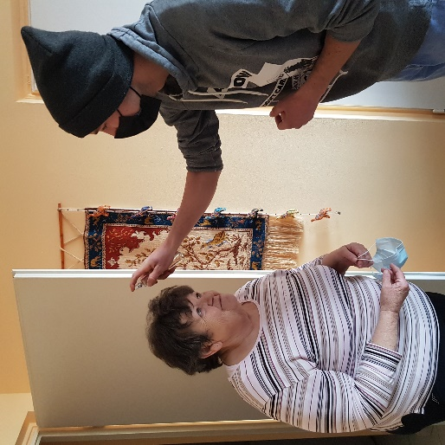
Április hónap kiemelt eseménye a Húsvét volt, ezen az ünnepen az önkéntesek locsolkodtak, verseltek az idős hölgyeknek, valamint a programba bevont idősek személyes ajándékot is kaptak.
Ebben a hónapban is tartottunk Online találkozót az IBP születésnapjának megünneplésre, egy virtuális koccintással és az emlékek felidézésével ünnepelve a programot.

Július egész pontosan 2021. július 31. mérföldkő volt az IBP számára. A Decathlon dolgozói a IX. Decathlon Mátra Túra keretében szerveztek egy kicsi túrát nekünk. Az eléggé elszigetelten, magányosan élő időseink közül öten vállalkoztak az útra (ez igen szép szám, mert a nagy többség a lakását is alig tudja elhagyni). Nagy örömmel, várakozással teli izgalommal készültek, ahogy az önkéntes kísérők is, akiknek többsége maga is szépkorú volt.
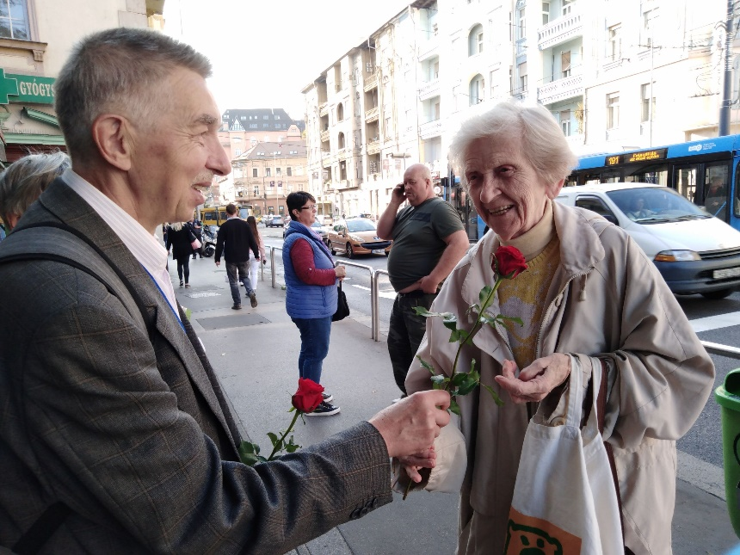
Október az Idősek hónapja, így programunk életében is kiemelkedő. 2021-ben az Idősek Világnapja rendhagyó módon került megünneplésre. Október 1-jén egy forgalmas II. kerületi helyszínen a 4-es villamos megállója melletti kisebb közterületen a Margit körút és a Frankel Leó utca sarkán 15 és 17 óra között önkénteseink virággal köszöntötték az arra járó időseket. Ehhez egy különleges élmény is társult Pálos Hanna és Mészáros Béla, a Katona József Színház színészei is beálltak virágot osztani, és felolvastak a Kincseink kiadványunkból, mely kiadványunkat ezzel az eseménnyel tártuk a nyilvánosság elé. (az idősektől kapott történetek, általuk írt versek, mesék, novellák, receptek stb. gyűjteménye). A rózsa megtette hatását, a legtöbben hálával és nagy meglepetéssel fogadták a vörös rózsát. Az önkéntesek és a színészek nagyon alázatosan és nyitott szívvel közelítettek minden idős felé. A szórólapokkal a járókelőket tájékoztattuk az Idősek Barátai Programról, illetve az önkéntes lehetőségekről. Az eseményt követően több új idős jelentkezett a Programba, illetve potenciális önkéntesek is érdeklődtek.
December hónapban a Karácsony megünneplése még mindig a pandémia jegyében telt. Az idősek egészségének védelmében sajnos nem volt lehetőség arra, hogy beltéren nagyobb létszámú közösségi eseményt, ünnepséget szervezzünk számukra. Ezért „házhoz vittük” a karácsonyi műsort, azaz az önkéntesek kisebb csoportokba rendeződve az idősek otthonaikban adtak karácsonyi szerenádot:
https://www.youtube.com/watch?v=SFMSSfVLR38
Természetesen az ajándékozás sem maradt el, melyhez a Mindspire Consulting alkalmazottai nyújtottak segítséget a személyre szóló ajándékokkal. Az előkészítésben és az előzetes felmérésben sokat segítettek a látogató önkéntesek, megtudakolva, rávezetve az időseket, hogy milyen ajándékot szeretnének.

